Struktura systemu komputerowego
- Urządzenie, sterowniki kontrolery, Mapowanie wejścia-wyjścia
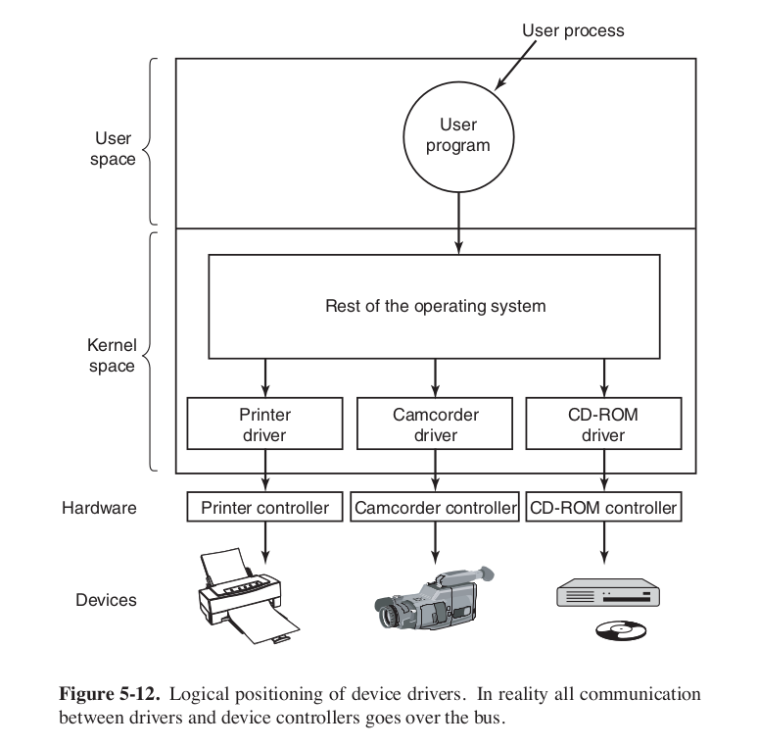Kontrolery i moduły urządzeń
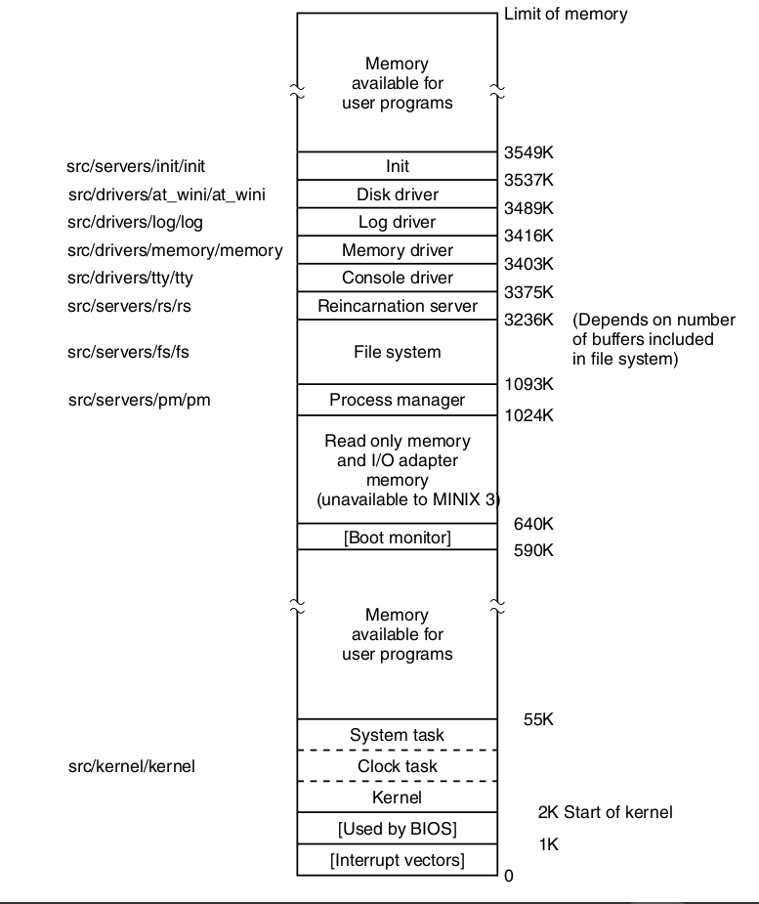MINIX 3 mapowanie pamięci
- Systemy z obsługą przerwań
  - Interrupt, PIC Intel_8259, APIC, Interrupt_vector_table, Interrupt_descriptor_table, ISR, MNI, Interrupt_request_(PC_architecture), Interrupt_handler
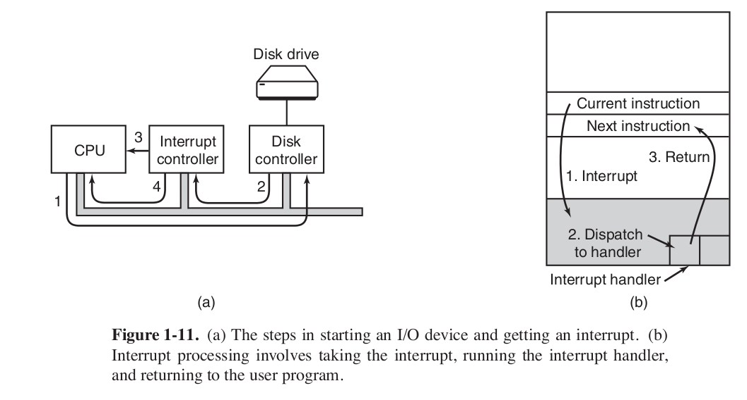Urządzenia I/O i przerwania
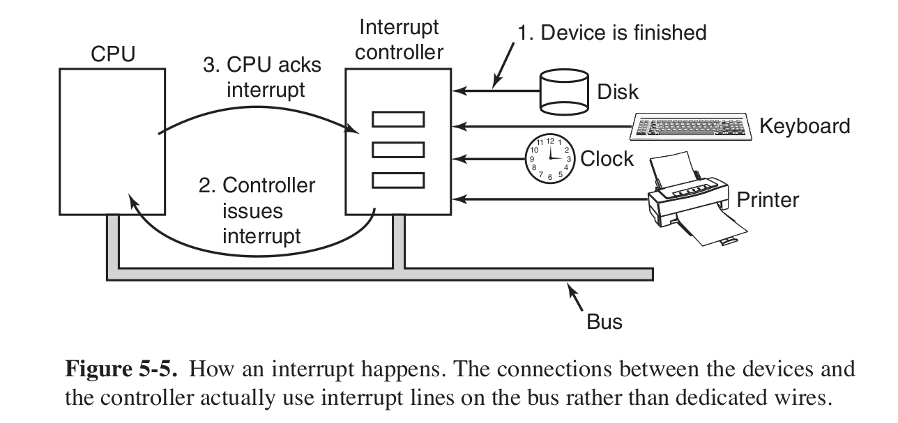Przerwania
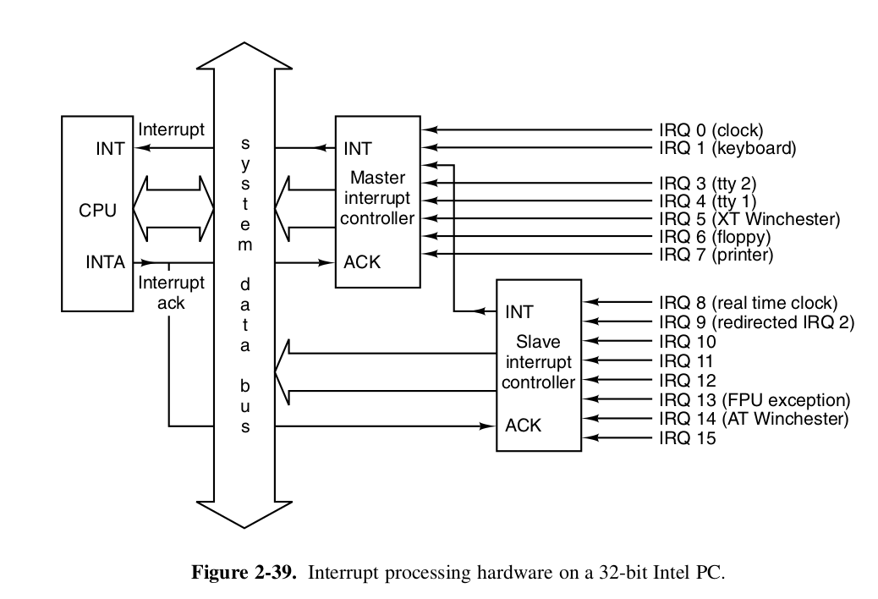PIC w systemie Intel PC
  - INT, System_call
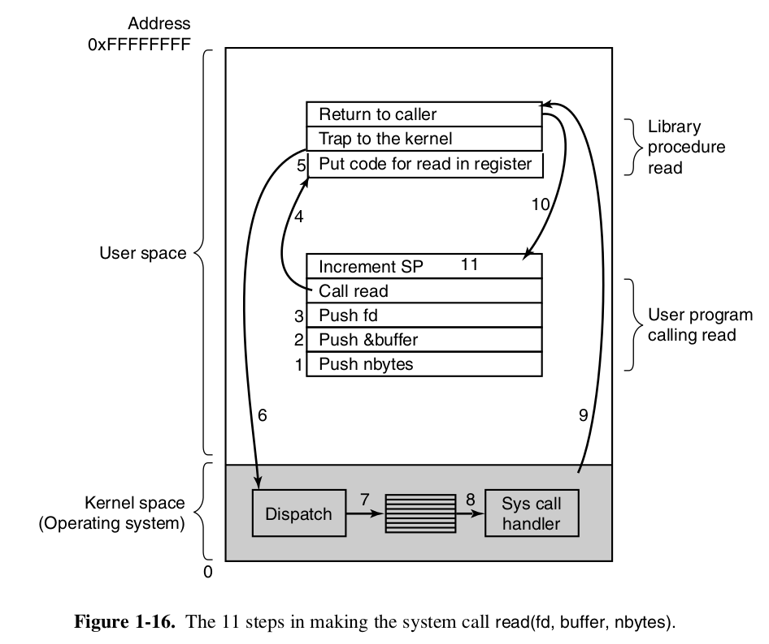Wywołania systemowe
  - Interrupts and Exceptions
  - Inter-processor_interrupt
  - Everything you know about interrupts is wrong
  - DMA
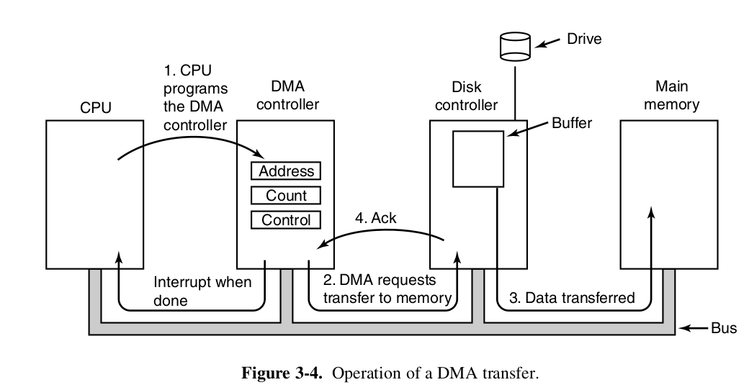Działanie DMA
- Struktura wejścia-wyjścia
- Dualny tryb pracy
  - CPU rings, Protection_ring
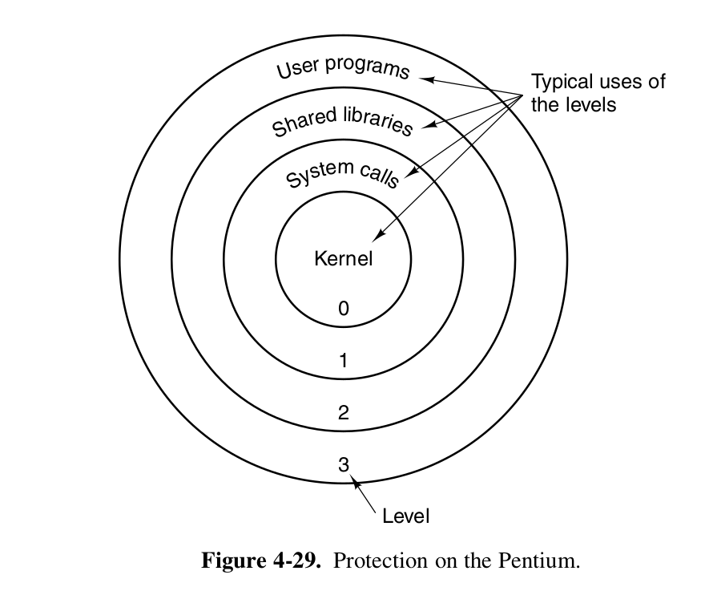Pierścienie ochrony procesora Pentium
  - Virtualization Techniques for Cloud Computing
  - System_call, C library system-call wrappers, or the lack thereof

